Лабораторная работа №3

Тимур Андреевич Дарижапов

Содержание

# Цель работы

Изучить идеологию и применение средств контроля версий

# Задание

Сделайте отчёт по предыдущей лабораторной работе в формате Markdown. В качестве отчёта просьба предоставить отчёты в 3 форматах:pdf,docxиmd(в архиве,поскольку он должен содержать скриншоты,Makefile ит.д.)

# Выполнение лабораторной работы

1.Настройка git

Рисунок 1

Рисунок 1

Создаём локальный репозиторий

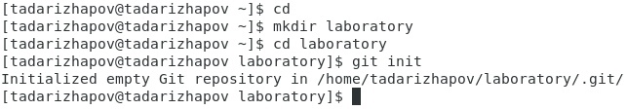

Рисунок 2

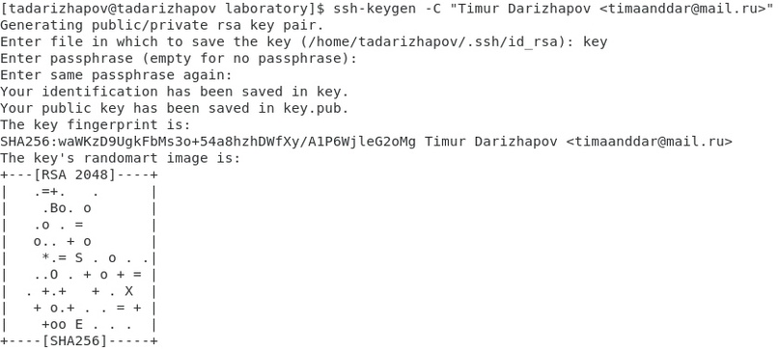

Рисунок 3

Регистрируемся на github.com. Переходим в Settings–SSHkeys.Вставляем в поле наш публичный ключ с помощью команды cat~/.ssh/id_rsa.pub

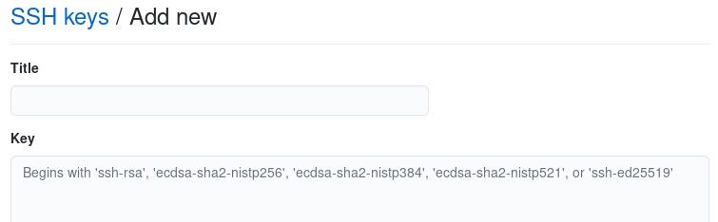

Рисунок 4

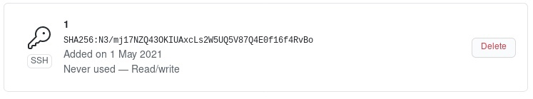

Рисунок 5

2.Создаём репозиторий на сайте github.com. Делаем его публичным.

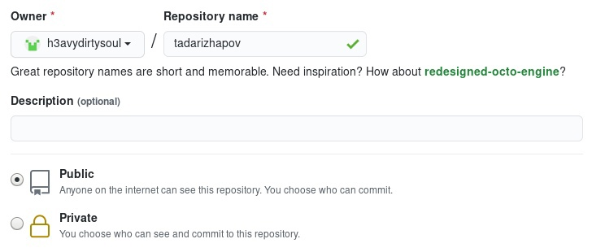

Рисунок 6

Создаём README.md. Печатаем в нём описание. Делаем первый commit.

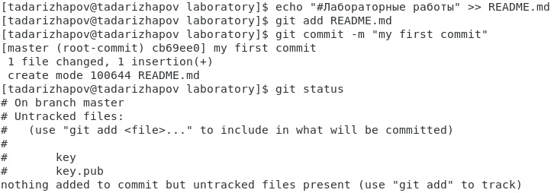

Рисунок 7

Отправляем на github.com.

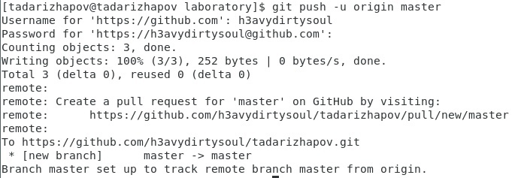

Рисунок 8

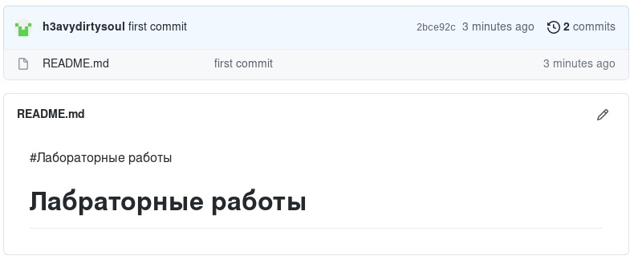

Рисунок 9

3.Добавляем файл лицензии и шаблон игнорируемых файлов.

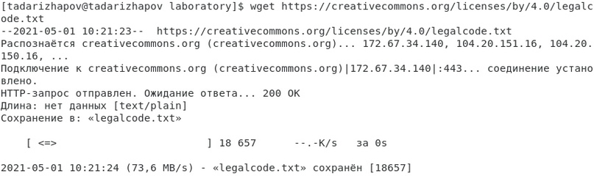

Рисунок 10

Добавляем два новых файла, совершаем commitи отправляем на сайт.

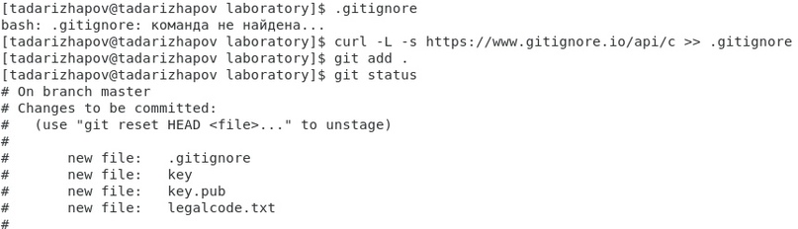

Рисунок 11

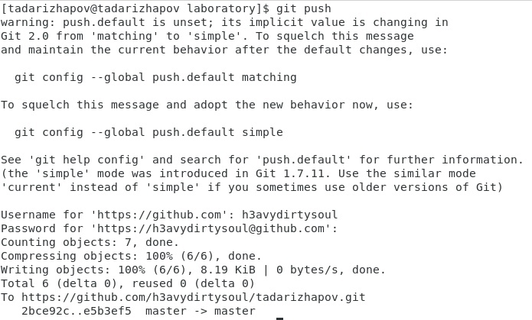

Рисунок 12

4.В первой лабораторной работе было сказано установить образ операционной системы CentOS. В лабораторной работе есть команды только для Gentooи Ubuntu. Ни одна из этих команд не помогла мне установить gitflow.Посмотрев в интернете, решения этой проблемы я не нашёл.

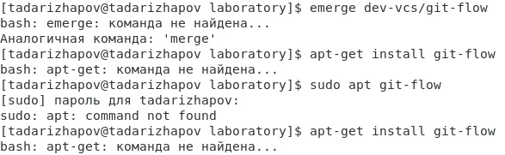

Рисунок 13

# Выводы

Я изучил применение средств контроля версий и их идеологию, научился на начальном уровне пользоваться git.